Санкт-Петербургский политехнический университет Петра Великого
Институт прикладной математики и механики
Кафедра «Теоретическая механика»

КУРСОВАЯ РАБОТА

Исследование и визуализация свободных колебаний системы с двумя степенями свободы
по дисциплине «Языки программирования»

Выполнил
студент гр. 23632/2 А.С.Серов
Руководитель
Ассистент А.Ю.Панченко

«___» __________ 2018 г.

Санкт-Петербург
2018

СОДЕРЖАНИЕ

Введение в костную проводимость. . . . . . . . . . . . . . . . . . . . . . . . . . . . . . . | 3
1. Где применяется технология. . . . . . . . . . . . . . . . . . . . . . . . . . . . . . . . . . . | 4
2. Преимущества костной проводимости. . . . . . . . . . . . . . . .. . . . . . . . . . . | 5
3. Какие существуют устройства. . . . . . . . . . . . . . . . . . . . . . . . . . . . . . . . .  4. Существующие проблемы. . . . . . . . . . . . . . . . . . . . . . . . . . . . . . . . . . . .  5. Наше решение. . . . . . . . . . . . . . . . . . . . . . . . . . . . . . . . . . . . . . . . . . . . . .  5.1.Конструкция. . . . . . . . . . . . . . . . . . . . . . . . . . . . . . . . . . . . . . . . . . . . . .  5.2.Принцип работы. . . . . . . . . . . . . . . . . . . . . . . . . . . . . . . . . . . . . . . . . . .  5.3.Программная часть. . . . . . . . . . . . . . . . . . . . . . . . . . . . . . . . . . . . . . . . . | 6  7  8  8  8  8
Заключение. . . . . . . . . . . . . . . . . . . . . . . . . . . . . . . . . . . . . . . . . . . . . . . . . . . | 10
Список использованной литературы . . . . . . . . . . . . . . . . . . . . . . . . . . . . . . | 11
ВВЕДЕНИЕ В КОСТНУЮ ПРОВОДИМОСТЬ

Несмотря на то, что технология костной проводимости звука известна издавна, для многих это — по-прежнему «диковинка», вызывающая целый ряд вопросов. Ответим на некоторые из них.
Что такое костная проводимость звука
Если говорить упрощенно, то наш слуховой аппарат представляет собой «триединую» структуру: внешнее ухо, среднее и внутреннее, и мы можем воспринимать звук с помощью воздушной проводимости и костной.
- В случае воздушной — звук, попадая в наружный, вызывает колебания перепонки, передающиеся на молоточек, наковальню и стремечко, смещение которого в дальнейшем и вызывает колебания основной мембраны улитки.
- Костная проводимость — это передача звука напрямую к внутреннему уху через твердые ткани черепа, кость, минуя ухо внешнее и ухо среднее. Источник звука обязательно соприкасается с головой и вызывает вибрацию костей
Известна данная технология передачи звука со времен Бетховена, выдающегося глухого композитора, а в некоторых источниках именно он называется «изобретателем» данного способа звукопередачи. Известный факт, что гений закусывал трос, прикладывал одним концом к музыкальному инструменту и таким образом мог слышать то, что сочинял.

ГДЕ ПРИМЕНЯЕТСЯ ДАННАЯ ТЕХНОЛОГИЯ

Медицина. Данная технология в ряде случаев нарушения слуха является чуть не единственной возможностью для людей воспринимать звук, и среди таких диагнозов:
- Двустороння атрезия наружного прохода
- Двусторонний хронический гнойный отит
- Постоперационные большие открытые мастодиальные полости
- Воспалительные процессы в наружной системе
И некоторых других. Поэтому на базе этой технологии работают некоторые слуховые аппараты. «Тесты на совместимость» проводятся с помощью специального устройства — аудиометра врачом-сурдологом, после чего выносится соответствующее решение. Также диагностировать нарушения слуха поможет Тест Ринне[1].
Спорт. Широко известны модели спортивных наушников и гарнитур с использованием данной технологии, так как это позволяет спортсменам слушать музыку, говорить по телефону, но при этом контролируя окружающую обстановку, так как ушные раковины остаются открытыми и способными воспринимать внешние звуки!
Военная отрасль. По той же причине устройства на базе технологии костной передачи звука используются среди военных, так как это позволяет им общаться, передавать друг другу сообщения, не теряя контроль над ситуацией, оставаясь восприимчивыми к звукам внешнего мира.
Дайвинг. Применение технологий костной передачи звука в «подводном мире» во многом обусловлено свойствами костюма, которые не предполагает возможности погружать с иными средствами связи.
Также технология применяется в различных «бытовых» сферах, на прогулках, во время поездок на велосипеде или в автомобиле в качестве гарнитуры.

ПРЕИМУЩЕСТВА КОСТНОЙ ПРОВОДИМОСТИ

Безопасно ли это
В обычной жизни мы постоянно сталкиваемся с технологией костной проводимости, когда что-то произносим: именно костная проводимость звука позволяет нам слышать звук собственного голоса, и, кстати, как более «восприимчивая» к низким частотам она и делает так, что на записи наш голос кажется нам выше.
Второй голос в пользу этой технологии — ее широкое применение в медицине. Учитывая же и факт, что барабанные перепонки более чувствительный орган, то использование устройств костной проводимости, например, наушников, еще более безопасно для слуха, нежели использование обычных наушников.
Единственный временный дискомфорт, который может ощутить человек — легкая вибрация, к которой быстро привыкаешь. Это основа технологии: звук через кость передается с помощью вибрации.
Открытые уши
Еще одно ключевое отличие от других способов передачи звука — открытые уши. Так как барабанные перепонки не участвуют в процессе восприятия, то раковины остаются открытыми, и данная технология людям без дефектов слуха позволяет слышать и внешние звуки, и музыку/телефонный разговор!

КАКИЕ СУЩЕСТВУЮТ УСТРОЙСТВА
Самый известный пример «бытового» использования технологии костной проводимости — наушники, и среди них первыми и самыми лучшими остаются модели Aftershokz m3 и Aftershokz Bluez2[4].

История компании говорит о том, что они не сразу вышли на широкую аудиторию пользователей, долгое время до того сотрудничая с военными. Наушники обладают выдающимися для такого класса устройств характеристиками и постоянно модернизируются.
Технические характеристики Aftershokz :
- Тип динамиков: преобразователи для костной проводимости
- Частотный диапазон: 20 Гц – 20 кГц
- Чувствительность динамиков: 100 ±3 дБ
- Чувствительность микрофона: -40 ±3 дБ
- Версия Bluetooth: 2.1 +EDR
- Совместимые профили: A2DP, AVRCP, HSP, HFP
- Диапазон связи: 10 м
- Тип батареи: литий-ионная
- Время работы: 6 часов
- Режим ожидания: 10 дней
- Время зарядки: 2 часа
- Цвет: черный
- Вес: 41 грамм
Цена 10800 руб.
Могут ли навредить слуху
Любые наушники могут навредить слуху на высокой громкости. Рисков с наушниками, которые работают на базе костной проводимости сильно меньше, так как не затрагиваются напрямую самые чувствительные органы слуха.
СУЩЕСТВУЮЩИЕ ПРОБЛЕМЫ
- Использование большого количества дорогостоящих устройств для осуществление коммуникаций и прослушивание музыки
- Использование небезопасных для здоровья и жизни проводных девайсов
- Наносимый вред среднему уху динамиками воздушной проводимости

НАШЕ РЕШЕНИЕ

Наш проект объединяет в себе гарнитуру, очки и наушники, позволяя разрешить сразу все поставленные проблемы.
Конструкция устройства включает в себя :
- Корпус, напечатанный на 3D-принтере
- Динамики костной проводимости
- Bluetooth-модуль
- Arduino-nano (регулирование звука)
- Потенциометр
- Кнопка
- Аккумулятор Li-Ion (3,7v)
Принцип работы
Прием аудиоданных с мобильных устройств осуществляется bluetooth-модулем, который в свою очередь через arduino-nano, выступающего в качестве аудиорегулирующего посредника, передает звук на динамики.
Программная часть
Для изменения уровня громкости нами был использован потенциометр, а для включение и отключения проигрывания — кнопка. Их действие было запрограммировано при помощи языка С с использованием библиотеки Arduino Volume [6].
Всю программу можно разбить на две логические составляющие: подключение ввода и вывода с установкой начальных условий (setup); бесконечный цикл (loop), в котором с высокой частотой происходит проверка состояния потенциометра и кнопки с последующим осуществлением изменения уровня громкости.
Введение антидребезгового времени обусловлено существованием в сигналах шума, способного вызвать случайное срабатывание кнопки (при превышении этого времени кнопка считается нажатой намеренно).
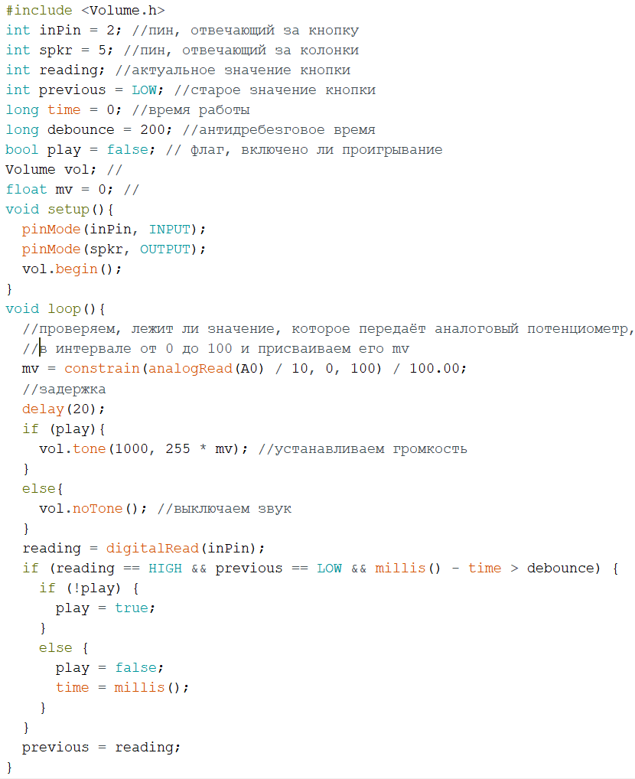

ЗАКЛЮЧЕНИЕ

В результате проделанной работы был получен макет устройства (очков), позволяющего, осуществлять коммуникации и прослушивать музыку. Выполненная работа имеет потенциал к развитию и может быть развита до полноценного коммерческого продукта.
Работа выполнена в сотрудничестве с Дрепином Михаилом гр.23632/1
Личный вклад: построение модели в САПР Autodesk fusion 360, анализ легальности вопроса.

СПИСОК ИСПОЛЬЗУЕМЫХ ИСТОЧНИКОВ
Электронные ресурсы
- Dolgin P. RadioElectronics – 1958. – № 5. – С.2 – 10.
- Официальный сайт наушников aftershokz https://aftershokz.com
- Библиотека Volume для Arduino github.com/connornishijima/arduino-volume1

